

**FACULTAD DE INGENIERÍA**

CARRERA DE INGENIERÍA DE SISTEMAS COMPUTACIONALES

**EVALUACIÓN T3**

Informe académico

**Autor(es):**

Duran Villareal Bryan

Arroyo Colán Silvia

**Curso:**

Modelamiento y Análisis de Software

**Docente:**

Jorge Alfredo Guevara Jiménez

LIMA – PERÚ

2017-2

**Clínica Santísima María**

**Identificación del problema:**

La empresa Clínica Santísima María es un negocio del rubro salud que se dedica a atender a personas que tengan algún mal con su salud. La Clínica funciona de esta manera, el administrador es quien maneja el sistema de la Clínica, registra las citas, como también registra pacientes, doctores, entre otras cosas. Teniendo ya una cita, el cliente debe escoger una especialidad en la cual desea atenderse y escoger o se le asigna si fuera necesario, un doctor. Previamente el paciente debe dar al administrador, todos sus datos personales para registrarlos en el sistema. La meta de la clínica está en atender con eficacia a todos sus pacientes, diagnosticar enfermedades y salvar vidas de la mejor manera posible. La empresa se encuentra ubicado en el distrito de Santa Anita Av. Benjamín Doig Lossio, que se encuentra administrado por el Dr. Cáceres Figueroa Jorge. Los principales problemas que tiene la compañía están en su registro de clientes, doctores, citas, etc., ya que esta hacia manualmente sus registros, también otro problema que tienen está en el tema del inventario que el administrador lo debe hacer cada seis meses para contabilizar la cantidad de pacientes, doctoras y citas que hubo durante los seis meses correspondientes en la clínica, por otro lado, hay otro problema con el registro de sus altas, por el motivo de que sale y entran pacientes todos los días.

**Planteamiento de la solución:**

Lo que le estamos proponiendo a la empresa está en buscar una solución para el problema, que, al ser un negocio grande, la mayoría maneja su información de forma errónea, nuestro plan es crear un Sistema de Registros para mejorar el funcionamiento, a la ves esto mejora el manejo de información, tomado los datos podemos desarrollar un software que contenga los siguientes métodos para su mejorar la empresa como, registro de pacientes, doctores, citas, inventario, registro especialidades, consultas y reportes. También brindarle un mejor acceso a la información del negocio y lo hace manejable para cualquier persona que tenga que manejar la base de datos, pues a su vez, se crearía un programa que sea sencilla de usar y fácil de manejar por cualquier usuario.

**Como implementar la solución, (3) Justificaciones y (3) limitaciones de la investigación:**

**Justificaciones:**

Lo primero a implementar será el modelamiento del sistema ya que contendrá la parrilla que tendrá nombre del paciente, DNI, apellidos, teléfono, mutualidad, nombres, dirección y seguridad social. Aparte tendrá otras funciones como guardar, eliminar, modificar, habilitar o deshabilitar, nuevo, actualizar y mostrar.

Con esto se logrará disminuir el alto porcentaje de inconvenientes en área de registro, tomando así medidas necesarias que mejoren y ajusten los procedimientos de inventario en la compañía.

**Limitaciones:**

Para llevar a cabo este estudio fue necesario hacer frente a diversos obstáculos que se evidenciaron los datos de la empresa se produjeron ciertos inconvenientes en la realización de las normas y procedimientos que debe producir esta área de registros lo cual es de suma importancia para la empresa.

**Objetivo general:**

El objetivo general en nuestro proyecto es modelar un sistema que permita facilitar las cosas a la empresa elegida, minimizar tiempo, dinero y demás cosas. A su vez hacer que este sistema sea fácil de usar por cualquier usuario que tenga que manejarlo y a largo plazo obtener los resultados deseados.

**Objetivos específicos:**

Al momento de hablar de objetivos específicos, tendríamos, minimizar el tiempo que los empleados de la empresa pasan haciendo inventarios a base de papel y lapicero, corriendo el riesgo de perder la información y a la vez se genera gastos innecesarios en la compra de lapiceros, papel, cuadernos, agendas, archivadores, entre otras cosas. Además, esto hace que tengamos más personas contratadas encargadas de hacer este trabajo, con un sistema reduciríamos personal, no se harían gastos innecesarios, y lo más importante, la información estaría siempre segura.

**Marco teórico:**

Para empezar, nuestro proyecto está trabajando sobre la CLINICA SANTISIMA MARIA es un negocio del rubro de salud que se dedica a la atención de pacientes por especialidades. El negocio no cuenta con un sistema que nos permita hacer los procesos que necesitamos para su funcionamiento, y que a sus ves haga un inventario de los pacientes que entran y salen de la empresa. Entonces por conclusión tenemos que uno de los principales problemas que tiene la empresa están en su registro de pacientes, ya que la empresa hace manualmente sus registros, es decir a papel y lápiz, también otro problema que tienen está en el tema del inventario, como el proceso es muy trabajoso, el administrador realiza el inventario cada seis meses, cuando se debería hacer mensual, además que no cuenta con un correcto registro de entradas y salidas de pacientes, por ello tenemos el objetivo de resolver todos estos problemas, de la mejor manera, esperando que los resultados beneficien a la empresa en varios aspectos.

**Implementación de la solución:**

En este caso, estamos dando la solución de desarrollar un sistema de base de datos que almacene todo los datos que ingresen y salgan de la clínica, para esto es necesario que el administrador este de acuerdo y nos de la autorización para realizarlo. Unas ves obtenida la aprobación del administrador, procedemos a desarrollar un sistema que se adecue a dar una solución a todos los problemas hallados en nuestro estudio del negocio, además es de suma importancia que este sistema sea de fácil uso, es decir que sea fácil de aprender a usar para cualquiera de los trabajadores del negocio, de lo contrario esto generaría un problema más para nosotros en lugar de darnos una solución. A continuación una vez desarrollado el sistema pasamos a implementarlo en un dispositivo que sea usado en la clínica que para comenzar será una pc, ya que el programa desarrollado por el momento solo es acto para pc, además debemos instalar los programas necesario para el correcto funcionamiento del sistema. Realizado todo esto pasamos a hacer una prueba junto con quien será el encargado de utilizar el sistema, para esto debemos capacitarlo, y tener la certeza que sepa darle un uso adecuado, entonces el encargado del uso del sistema empieza con el ingreso de datos. A su vez es necesario seguir en contacto con el negocio por si surge algún problema, o percance con el sistema y comprometernos a estar a su disposición.

**Ventajas de la solución:**

La ventaja de la solución es que la empresa va a tener un sistema donde los pacientes escogerán la especialidad en la desean atenderse y a su vez el doctor que desean que los atienda. Además, el dueño de la clínica tendrá una base de datos donde salga todo el inventario de los pacientes, doctores, etc. Por ende, tendrá un reporte por cada entrada y salida de pacientes. Por ello tendrá una facilidad de saber la disponibilidad de sus doctores, la demanda de las especialidades, y los horarios libres, debido que saldrá una opción de insuficiencia.

**Desventajas de la solución:**

Nuestro proyecto está trabajando sobre la CLINICA SANTISIMA MARIA las desventajas que se podría presentar en el sistema son varias. Además, es un poco difícil adquirir todos los datos de los pacientes, doctores, citas, esto puede llegar a ser una tarea muy complicada. Por ende, en la parte de registros de pacientes se facilitaría debido que el programa estaría reduciendo muchos pasos, pero que puede confundir al dueño de la empresa con hacer demorar los datos.

**Marco metodológico:**

-Tipo de estudio

-Diseño de la investigación

-Población y muestra

-Procedimiento para la recolección de datos

-Confiabilidad del instrumento

-Procesamiento de la información

Tipo de investigación:

1, Estudios orientados a conclusiones

* Explorativos
* Descriptivos:

Estudios de casos

Estudio encuesta

2. Generalidades

- Asignar un código a cada uno de los elementos de la muestra.

- Este procedimiento es similar al del bingo, lotería o cualquiera que garantice que el investigador no sesgue la escogencia.

-Aplicable para cierta población de la empresa de distribuidores.

**Implementación de solución planteada 1:**

**Modelo de procesos del negocio:**

Sistema de registro, inventario

Software, paciente, administrador, doctor y registra de citas.

Realizar citas con mayor eficacia.

Proceso

Ingreso de pedidos de citas.

Comprobante de cita

Paciente, administrador

**Especificación de procesos de negocio:**

|  |  |  |  |  |
| --- | --- | --- | --- | --- |
| Proceso | Entradas | Actividades | Salidas | Valor para el cliente |
| Sistema de ventas. | El paciente hace un pedido de una cita  El paciente le dicta sus datos personales al administrador  El paciente dicta la especialidad y detalles de la cita | Toma de cita.  Rellenar la parrilla de datos.  Seleccionar especialidad.  Guardar cita.  Inventario.  Consultas. | Comprobante de reserva de cita.  El paciente se retira con su cita reservada. | Paciente satisfecho por la cita realizada. |

**Modelado del negocio:**

**Diagrama de casos de uso:**

**Sistema de la clínica**

<include>

**Medico**

**Administrador**

**o**

**Paciente**

**o**

<include>

**Diagrama de actividades particionado:**

**Paciente**

**Sistema**

**Secretaria**

**Matriz de Trazabilidad de requisitos:**

|  |  |  |  |
| --- | --- | --- | --- |
| Estado | Caso de Uso | Requisito | Prototipo |
| C:\Users\Docente\Desktop\images.png | Rellenar datos | El sistema permite rellenar datos. | GUI 1 |
| C:\Users\Docente\Desktop\images.png | Seleccionar especialidad | El sistema permite seleccionar especialidad. | GUI 2 |
| C:\Users\Docente\Desktop\images.png | Guardar cita | El sistema permite guarda la cita. | GUI 3 |
| C:\Users\Docente\Desktop\images.png | Actualizar citas | El sistema permite actualizar las citas de la clínica. | GUI 4 |
| C:\Users\Docente\Desktop\images.png | Comprobante de pago | El sistema permite comprobante de pago. | GUI 5 |
| C:\Users\Docente\Desktop\images.png | Inspección de los doctores | El sistema permite ver los doctores. | GUI 6 |
| C:\Users\Docente\Desktop\images.png | Recopila datos de las citas | El sistema recopila datos de citas. | GUI 7 |
| C:\Users\Docente\Desktop\images.png | Verificar doctores | El sistema permite verificar doctores disponibles | NO GUI |
| C:\Users\Docente\Desktop\descarga.png | Sistema | El sistema utiliza el sistema JAVA. | NO GUI |
| C:\Users\Docente\Desktop\descarga.png | Sistema | El sistema utiliza el framework Net Bug. | NO GUI |
| C:\Users\Docente\Desktop\descarga.png | Sistema | El sistema utiliza motor B.D Oracle. | NO GUI |
| C:\Users\Docente\Desktop\descarga.png | Sistema | El sistema disponible las 24 horas. | NO GUI |
| C:\Users\Docente\Desktop\descarga.png | Hacer consulta | El sistema permite hacer consulta al cliente. | GUI 8 |
| C:\Users\Docente\Desktop\images.png | Sistema | El sistema utiliza tamaño de letra Arial 11. | NO GUI |
| C:\Users\Docente\Desktop\images.png | Sistema | El sistema permite la reserva en 3 pasos. | NO GUI |
| C:\Users\Docente\Desktop\images.png | Sistema | El sistema permite atajos de teclado. | NO GUI |
| C:\Users\Docente\Desktop\images.png | Reservar de cita con distintos doctores | El sistema permite la toma de reservas de cita. | GUI 9 |

**Modelo entidad relación:**

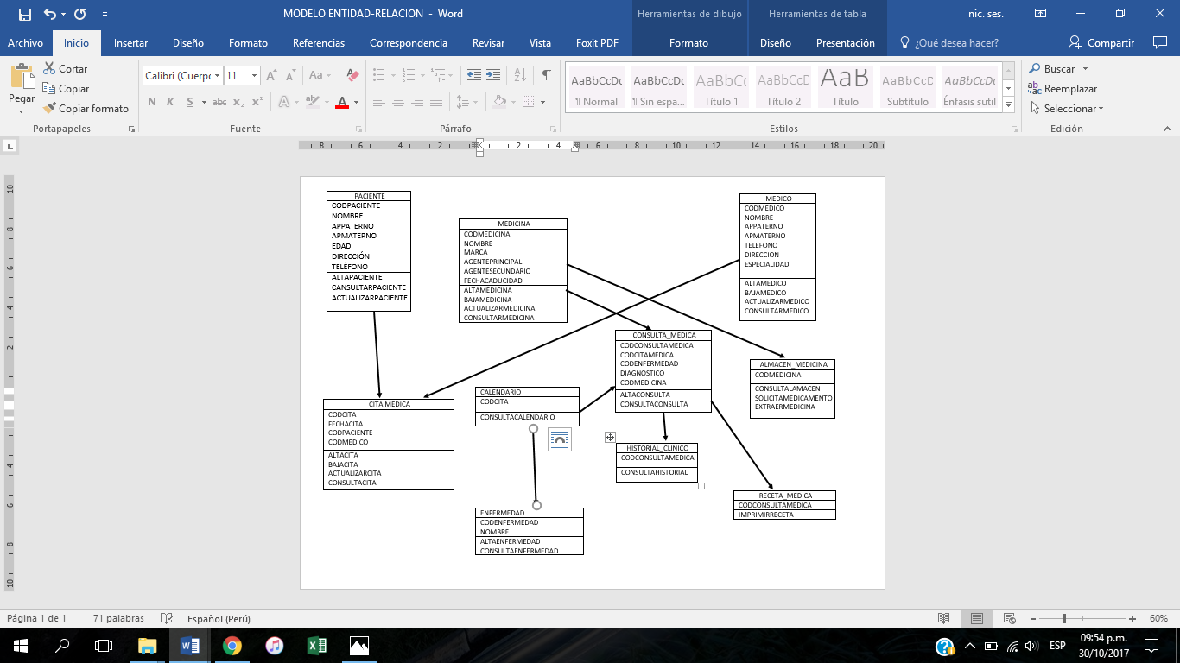

**LISTA DE RF, RNFM RFU**

RF1: El sistema permite rellenar datos.

RF2: El sistema permite seleccionar especialidad.

RF3: El sistema permite guarda la cita.

RF4: El sistema permite actualizar las citas de la clínica.

RF5: El sistema permite comprobante de pago.

RF6: El sistema permite ver los doctores.

RF7: El sistema recopila datos de citas.

RF8: El sistema permite hacer consulta al cliente.

RNF1: El sistema utiliza lenguaje Java.

RNF2: El sistema utiliza el framework Net Bug.

RNF3: El sistema utiliza Motor B.D Oracle.

RNF4: El sistema está disponible las 24 horas del día.

RFU1: El sistema permite hacer pedidos al cliente.

RFU2: El sistema utiliza tamaño de letra Arial 11.

RFU3: El sistema permite la venta en 3 pasos.

RFU4: El sistema permite atajos de teclado.

RFU5: El sistema permite la toma de reservas de cita.

**ESPEFICIFICACIONES DE CASOS DE USO**

|  |  |  |
| --- | --- | --- |
| ID | ITEM | DESCRIPCION |
| 1 | Nombre corto | Rellenar datos |
| 2 | Actores | Pacientes |
| 3 | Objetivo | Permite rellenar los datos |
| 4 | Disparador | Realizar cita |
| 5 | Pre condiciones | Registro previo del paciente |
| 6 | Post condiciones | Datos completos |
| 7 | Escenario básico | El paciente ingresa sus datos y guardar la reservación, los siguientes atributos para rellenar: nombre, apellido, DNI, seguro social.. |
| 8 | Escenario alternativo | En el caso de que se seleccione un doctor y no haya disponibilidad, se le da la opción de poder seleccionar otro. |
| 9 | Prioridad | Alta |

|  |  |  |
| --- | --- | --- |
| ID | ITEM | DESCRIPCION |
| 1 | Nombre corto | Asignar cita |
| 2 | Actores | Administrador |
| 3 | Objetivo | Saber los datos del paciente |
| 4 | Disparador | Detallar la cita |
| 5 | Pre condiciones | El sistema te debe decir si los doctores está disponible |
| 6 | Post condiciones | Disponibilidad mostrada |
| 7 | Escenario básico | El administrador muestra la disponibilidad de los doctores y así darle una facilidad al paciente. |
| 8 | Escenario alternativo | En el caso de no haya la especialidad, lo mandaran a otra sede. |
| 9 | Prioridad | Alta |

|  |  |  |
| --- | --- | --- |
| ID | ITEM | DESCRIPCION |
| 1 | Nombre corto | Generar informes de historia clínica |
| 2 | Actores | Administrador |
| 3 | Objetivo | Permite mandar un informe de la historia clínica |
| 4 | Disparador | Generar informe |
| 5 | Pre condiciones | Ingresar los datos del paciente con el doctor y la especialidad. |
| 6 | Post condiciones | Dar click en el botón de generar informe de las reservar, |
| 7 | Escenario básico | En este proceso estarán presente los siguientes atributos como el nombre, apellido, dirección, seguro social. |
| 8 | Escenario alternativo | En el caso que no se pueda generar el informe, le damos a la opción reintentar. |
| 9 | Prioridad | Alta |

|  |  |  |
| --- | --- | --- |
| ID | ITEM | DESCRIPCION |
| 1 | Nombre corto | Ingresas sus datos |
| 2 | Actores | Paciente |
| 3 | Objetivo | Permite ingresar sus datos del paciente |
| 4 | Disparador | Actualiza datos |
| 5 | Pre condiciones | Ingresar a lista de los pacientes donde saldrá todos los que se registrado, el nombre del paciente y poner con que doctor. |
| 6 | Post condiciones | Dar click en el botón guardar. |
| 7 | Escenario básico | En este proceso estará presente un combo box para actualizar los datos de los clientes. |
| 8 | Escenario alternativo | En el caso que no se pueda actualizar los nombres de los pacientes, le damos a la opción reintentar, mostrándote un mensaje. |
| 9 | Prioridad | Alta |

|  |  |  |
| --- | --- | --- |
| ID | ITEM | DESCRIPCION |
| 1 | Nombre corto | Realizar solicitud de cita medica |
| 2 | Actores | Cliente |
| 3 | Objetivo | Permite solicitar una cita medica |
| 4 | Disparador | Solicitud de cita medica |
| 5 | Pre condiciones | Guardar la cita con éxito sin ningún fallo del sistema |
| 6 | Post condiciones | Cita guardado satisfactoriamente y listo para emitir comprobante |
| 7 | Escenario básico | Guarda la cita de los pacientes con los siguientes atributos: código, nombre, apellido. |
| 8 | Escenario alternativo | En el caso que el botón guardar no funcione, se le da la opción a salir. |
| 9 | Prioridad | Alta |

|  |  |  |
| --- | --- | --- |
| ID | ITEM | DESCRIPCION |
| 1 | Nombre corto | Acceder al sistema |
| 2 | Actores | Administrador |
| 3 | Objetivo | Visualizar todas las inscripciones de los pacientes |
| 4 | Disparador | Administración del sistema |
| 5 | Pre condiciones | Todo el dato debe estar guardado |
| 6 | Post condiciones | 1.Se genera las inscripciones de los clientes de la clínica |
| 7 | Escenario básico | El administrador con los datos recibido por parte del cliente debe tener todo en un documento con el nombre. |
| 8 | Escenario alternativo | En caso que hubiera un error en la digitación de los datos, debería hacerlo manualmente. |
| 9 | Prioridad | Alta |

|  |  |  |
| --- | --- | --- |
| ID | ITEM | DESCRIPCION |
| 1 | Nombre corto | Selección de especialidad |
| 2 | Actores | Paciente |
| 3 | Objetivo | Selección de la especialidad |
| 4 | Disparador | Selección del problema del paciente |
| 5 | Pre condiciones | La especialidad debe estar registrada. |
| 6 | Post condiciones | Genera una ventana donde dice que fue seleccionado satisfactoriamente |
| 7 | Escenario básico | El cliente ingresa al sistema de la clínica donde selecciona la especialidad y selecciona la rama que desea. |
| 8 | Escenario alternativo | En caso que no pueda ingresar al sistema de venta se deberá reiniciar. |
| 9 | Prioridad | Media |

**PLAN DE PRUEBAS**

**MODELO INCREMENTO**

|  |  |  |
| --- | --- | --- |
| INCREMENTO 01 | INCREMENTO 02 | INCREMENTO 03 |
| Tomar cita  Seleccionar especialidad  Rellenar datos  Guardar consulta | Aplicar descuento por feria  Toma de selección de la clínica  Emitir comprobante de cita | Actualizar precios  Actualizar stock  Catálogo de citas |

|  |  |  |  |  |  |
| --- | --- | --- | --- | --- | --- |
| **Incremento** | **Caso de uso** | **Datos de Entrada normal** | **Resultado esperado normal** | **Datos de entrada anómalo** | **Resultado esperado anómalo** |
| 1. Ventas | Registrar paciente | DNI  Nombre  Dirección | Datos del paciente satisfactorio | DNI sin código de validación  Nombre en espacios | DNI invalido  Nombre invalido |
| 1. Ventas | Registrar doctores | Descripción  Especialización | Datos del doctor satisfactorio | Descripción  Código de validación  Doctor en espacios | Descripción invalido  Especialización invalido |
| 1. Ventas | Seleccionar doctor | Dar click al doctor requerido | Selección del doctor satisfactorio | Botón seleccionar validado | Botón seleccionar invalido |
| 1. Ventas | Rellenar consulta | Seleccionar los datos para la consulta | Datos de la consulta rellenada satisfactorio | Rellenar consulta validado | Rellenar consulta invalido |
| 1. Ventas | Guardar cita | Dar click en guardar cita | Datos de cita guardado satisfactorio | Botón guardar validado | Botón guardar invalidado |
| 1. Inventario | Actualizar datos | Ajuste por entrada | Citas actualizadas satisfactorio | Botón guardar datos validado | Botón guardar datos invalido |

**IMPLEMENTACIÓN DE REQUISITOS FURPS**

|  |  |  |  |  |  |  |  |
| --- | --- | --- | --- | --- | --- | --- | --- |
| Factor Furps | Pregunta | Evidencia  Artefacto | Si  Cumple | No  Cumple | Acción  Correctiva | Fecha  Solución | Comentario |
| Funcionalidad  (Seguridad) | ¿El sistema validad?  Usuario/clave | Código fuente  Especifique cada uso | X |  |  |  |  |
| ¿El sistema permite registrar datos? |  | X |  |  |  |  |
| ¿El sistema de permite guardar? |  | X |  |  |  |  |
| ¿El sistema permite actualizar? |  | X |  |  |  |  |
| ¿El sistema emite comprobante? |  |  | X |  |  |  |
| Usabilidad  (Estético) | ¿El sistema maneja tamaño letra y colores? Adecuado usuario |  | X |  |  |  |  |
| ¿El sistema permite eliminar, agregar y anular? |  | X |  |  |  |  |
| ¿El sistema permite modificar el límite de los pacientes por doctor? |  | X |  |  |  |  |
| ¿Contiene reportes? |  | X |  |  |  |  |
| ¿El sistema esta interactuado correctamente para el uso del paciente? |  | X |  |  |  |  |
| Confiabilidad  (Rec.fallas) | ¿El sistema identifica falla al grabar B?D? | B. datos(SP)  Código fuente | X |  |  | 31.10.2017 |  |
| ¿Puede reconocer datos falsos? |  |  | X |  | 31.10.2017 |  |
| ¿El sistema contiene una backup? |  | X |  |  |  |  |
| ¿El sistema esta interactuado con la nube? |  |  | X |  | 31.10.2017 |  |
| ¿El pedido se registra correctamente? |  | X |  |  |  |  |
| Rendimiento  (Tiempo de respuesta) | ¿El Sistema atiende al cliente? |  | X |  |  |  |  |
| ¿El sistema es efectivo? |  | X |  |  |  |  |
| ¿El sistema está hecho para todo tipo de plataforma? |  |  | X |  | 31.10.2017 |  |
| ¿El sistema es rápido al guardar las citas? |  | X |  |  |  |  |
| ¿El sistema tiene una rápida verificación de la disponibilidad de los doctores? |  | X |  |  |  |  |
| Capacidad de soporte  (Compatibilidad) | ¿El sistema acepta múltiple navegador? |  |  | X | Implementación de navegador | 31.10.2017 |  |
| ¿Presenta documentación de actualización de software? |  |  | X |  |  |  |
| ¿El sistema es compatible con cualquier sistema operativo? |  |  | X |  |  |  |
| ¿Capacidad de carga? |  | X |  |  |  |  |
| ¿Es complicado la configuración del sistema? |  | X |  |  |  |  |

**DIAGRAMA DE SECUENCIAS**

* **CASO DE USO INGRESAR DATOS**

USUARIO

INTERFACE USUARIO

MANEJADOR PRINCIPAL

BD RESERVAS

1. Desplegar pantalla principal
2. OK
3. OK
4. Desplegar datos ingresados
5. Elegir opción ingresar datos
6. Guardado de datos
7. Hacer ingreso de datos
8. Conforme
9. Salir

* **CASO DE USO REALIZAR SOLICITUD DE CANCELACION DE CITA**

1. Conforme
2. Datos listos
3. Guardar cambios
4. Opción modificar

USUARIO

INTERFACE USUARIO

MANEJADOR PRINCIPAL

BD RESERVAS

1. Modificar la cita
2. ok
3. ok
4. Abrir cita guardada

**DIAGRAMA DE SECUENCIA**

BD RESERVAS

INTERFACE USUARIO

MANEJADOR PRINCIPAL

USUARIO

**1.** Desplegar pantalla principal

**2.** Ok

3. Ok

8. Desplegar la cancelación 6. Cancelación efectuada

4. Cancelar consulta

5. Cancelación de la consulta

9. Salir 7. Conforme

**DIAGRAMA DE SECUENCIA**

BD RESERVAS

INTERFACE USUARIO

MANEJADOR PRINCIPAL

USUARIO

**1.** Desplegar pantalla principal

**2.** Ok

3. Ok

8. Desplegar el informe 6. Realización de los informes

4. Generar informes clínicos

5. Generar informes clínicos

9. salir 7. Conforme

**DIAGRAMA DE SECUENCIA**

BD RESERVAS

INTERFACE USUARIO

MANEJADOR PRINCIPAL

USUARIO

**1.** Desplegar pantalla principal

**2.** Ok

3. Ok

8. Desplegar el informe de citas 6. Realización de los informes

4. Generar informes de citas

5. Generar informes de citas

9. salir 7. Conforme

**DIAGRAMA DE SECUENCIA**

BD RESERVAS

INTERFACE USUARIO

MANEJADOR PRINCIPAL

USUARIO

**1.** Desplegar pantalla principal

**2.** Ok

3. Ok

8. Desplegar la información del

Paciente

6. Atención del administrador al cliente

4. Atención al paciente

5. Atencion al paciente

9. salir 7. Conforme

**DIAGRAMA DE SECUENCIA**

BD RESERVAS

INTERFACE USUARIO

MANEJADOR PRINCIPAL

USUARIO

**1.** Desplegar pantalla principal

**2. Ok**

3. Ok

8. Desplegar la información de 6. El administrador va a la agenda del

la agenda del día día.

5. Ver agenda del día de la clínica

4. Ver agenda del día

9. salir 7. Conforme

**Conclusiones:**

1. Para la clínica es una gran ayuda debido que el sistema es una gran herramienta fundamental para esta.
2. El sistema es una base primordial debido que, ahí es donde tendrá una base de datos de los pacientes.
3. El sistema debe estar adaptado a una PC que tenga una rápida memoria RAM para que al momento de almacenar los datos no se demore.
4. La secretaria debe sacar todas las funciones del programa para que no tenga ninguna complejidad al momento de registrar los datos.
5. El sistema tiene una rápida interacción con el administrador tienes los botones de selección rápido y eficaz.
6. El sistema tiene una rápida instalación en cualquier maquina debido que su tamaño no es tan grande y se puede transportar.
7. El sistema tiene una separación de cliente con doctores que puedes actualizar, agregar o editar.
8. El sistema tiene un botón de reportes que todos los datos ingresados se almacenan en una carpeta llamada Report donde se vincula con el Excel.
9. Además el sistema tiene un botón, donde puedes agregar especialidades y también modificarlo mediante la opción modificar.
10. Además el número el número de pacientes que máximo puede atender un médico se va disminuyendo conforme a las personas que están con ese doctor

**Recomendaciones:**

1. Darle un uso adecuado al sistema, respetando los tiempos de espera y la capacidad, no saturarlo y así evitar demoras y problemas.
2. En cualquier inconveniente llamar a los encargados de mantenimiento del sistema.
3. Capacitarse correctamente antes de usar el sistema, y en caso llegue una persona nueva también darle un previa capacitación antes de interactuar con el sistema.
4. Cada cierto tiempo, pedir a los desarrolladores del sistema que innoven o mejoren el programa.
5. Tener un buen dispositivo donde se usara el sistema para evitar inconvenientes innecesarios.
6. Es preferible que solo una persona maneje el sistema a la vez, así no se causan confusiones entre todos los encargados de su uso, asimismo es importante la comunicación entre los encargados.
7. Respetar los derechos de autor de los desarrolladores del sistema.
8. Seguir todas las instrucciones dadas por el desarrollador del sistema.
9. Estar siempre al pendiente de tener una copia de seguridad de los datos que vamos ingresando al sistema.
10. Tener un lugar donde anotar los datos en emergencias, en caso el sistema sufre una caída, o no hay energía eléctrica, por ser una clínica siempre hay que estar preparados para todo.

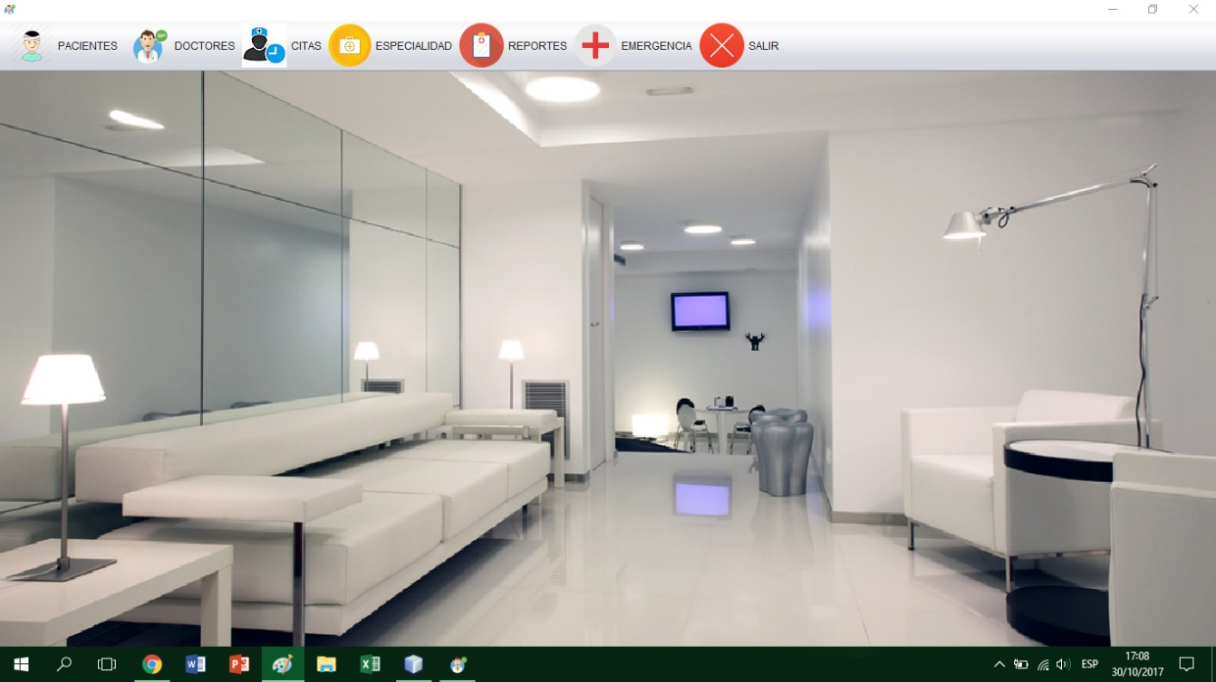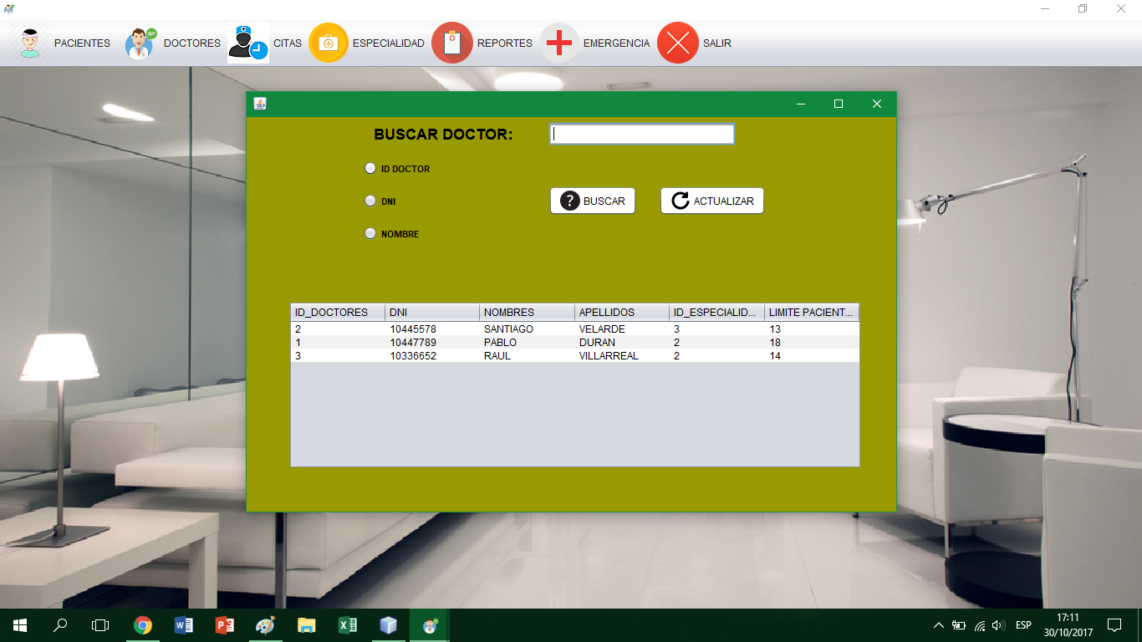**FUNCIONAMIENTO DEL SISTEMA**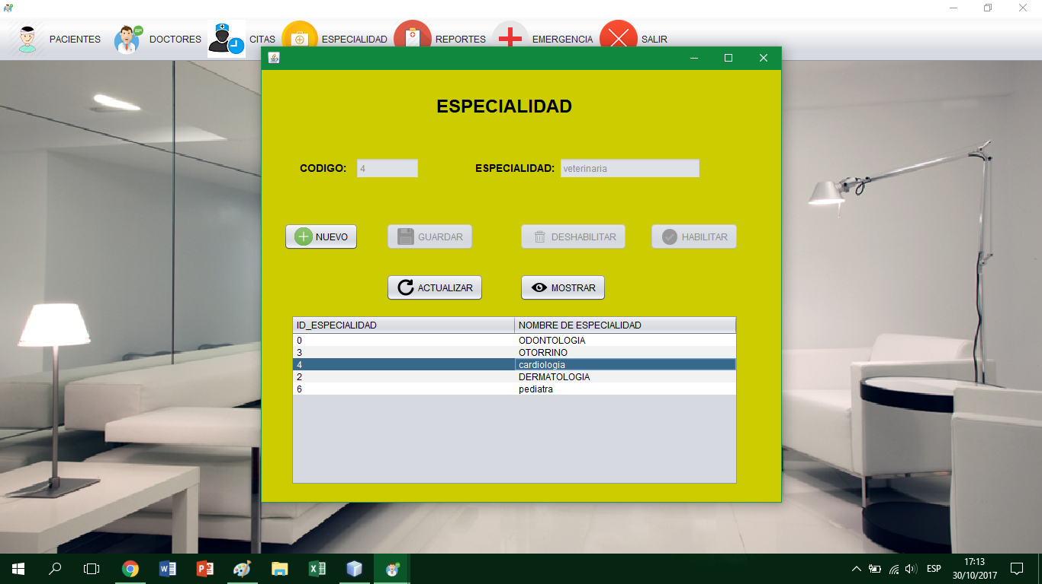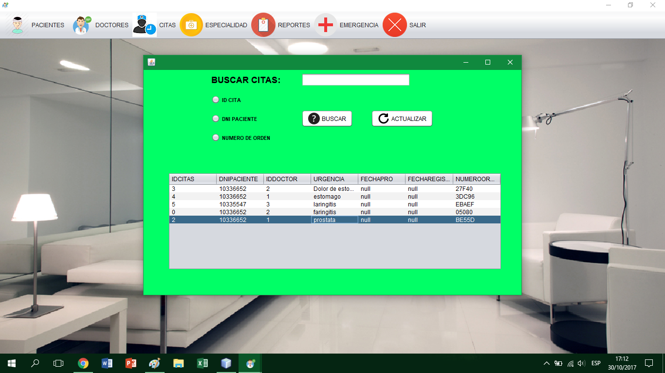

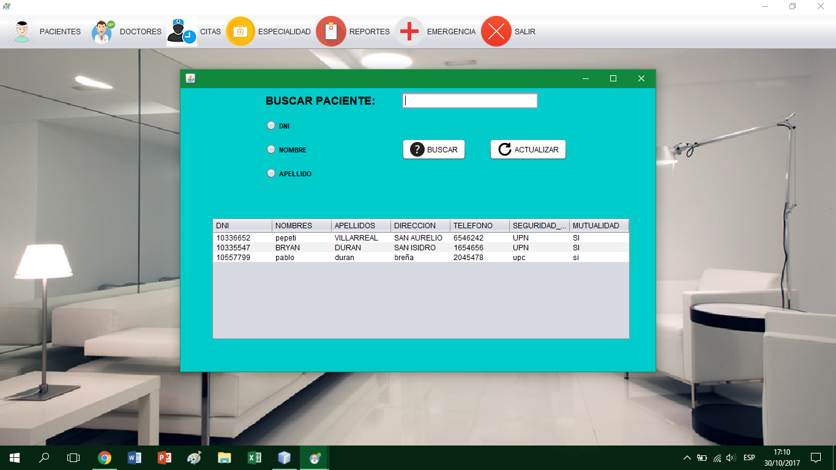

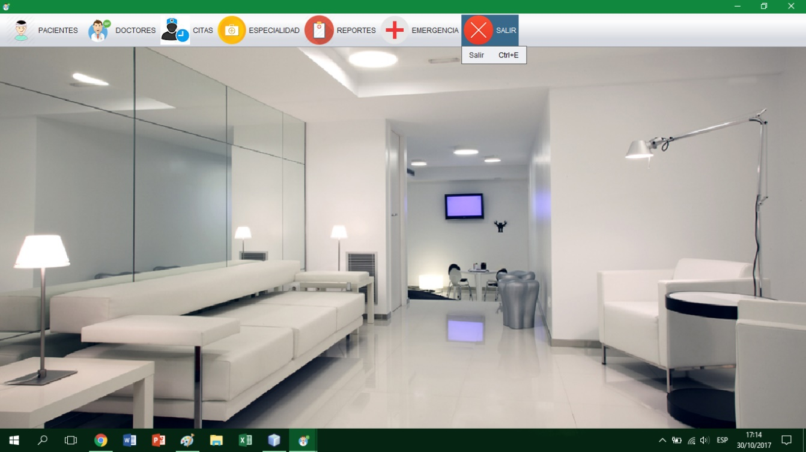

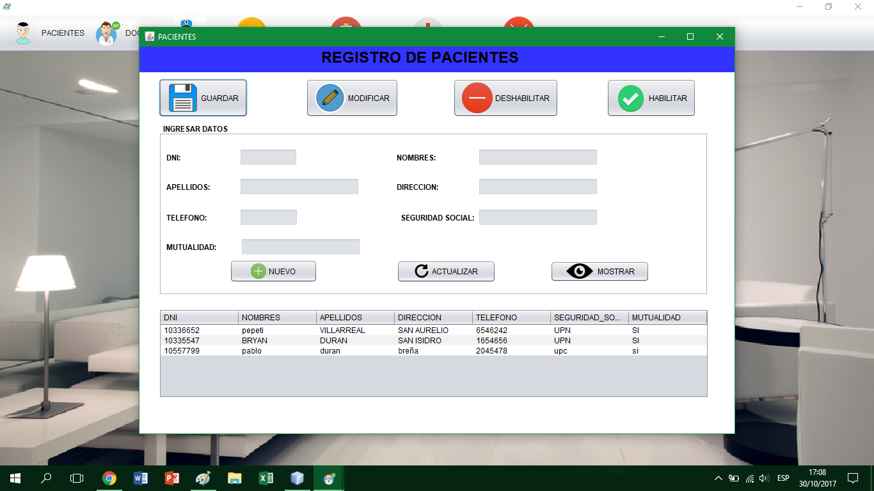

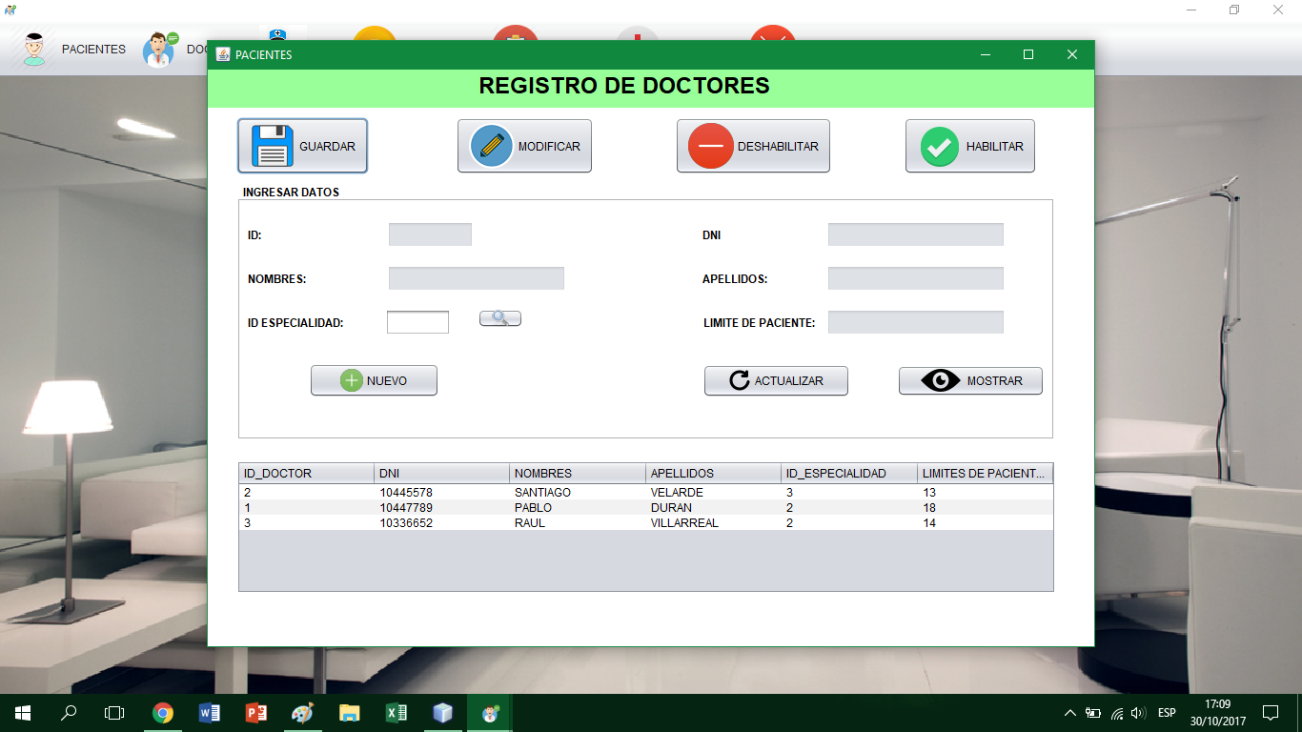

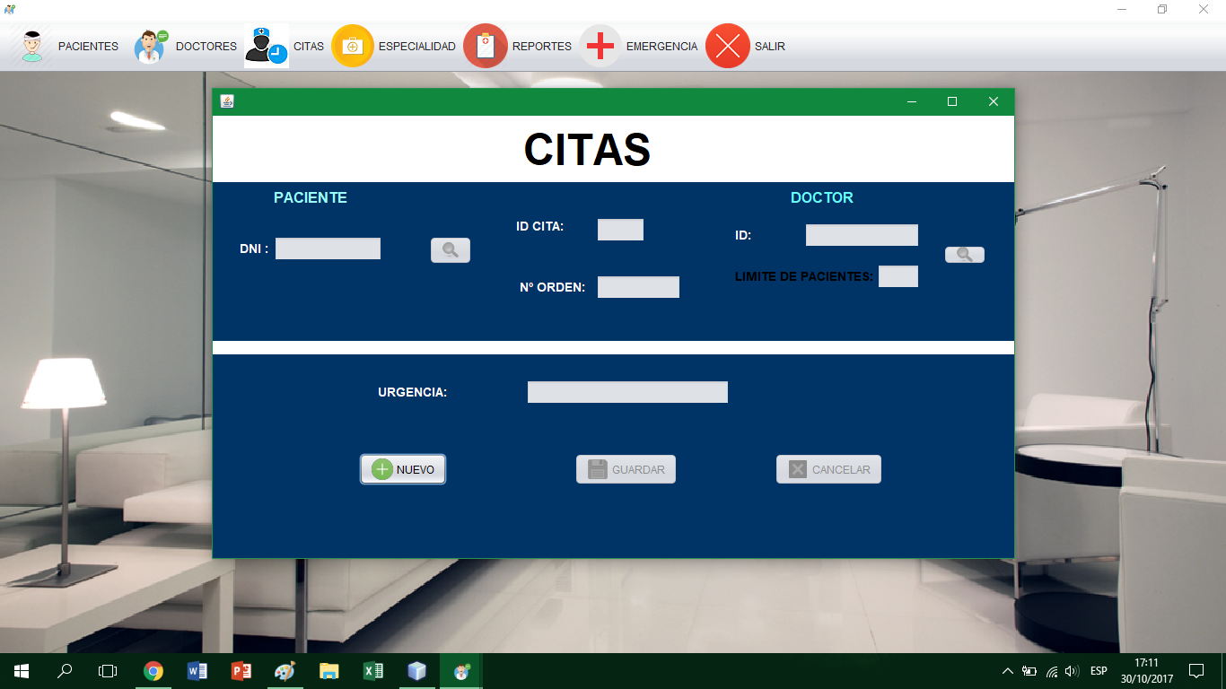

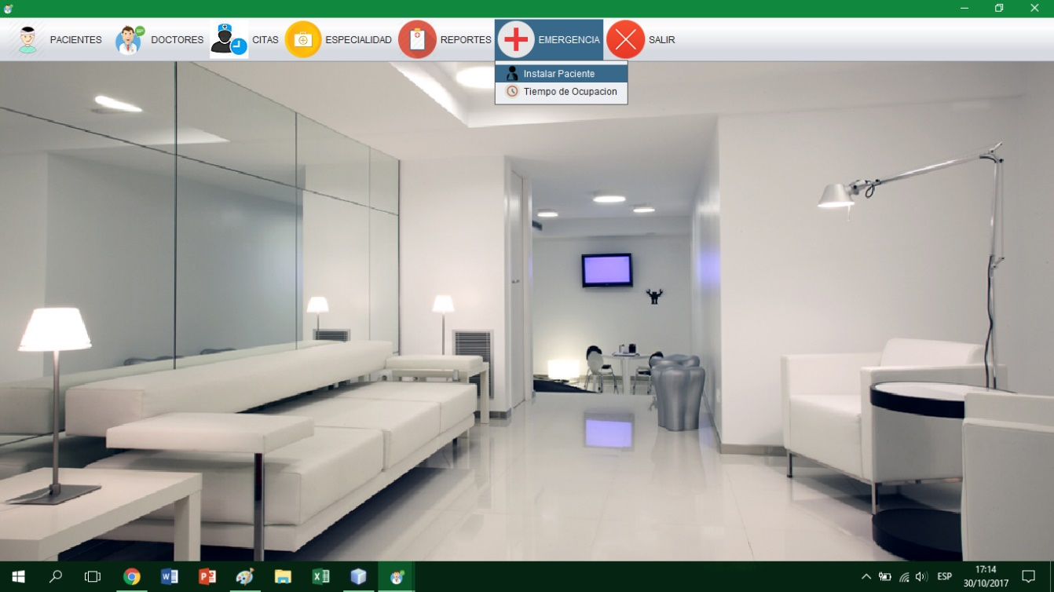

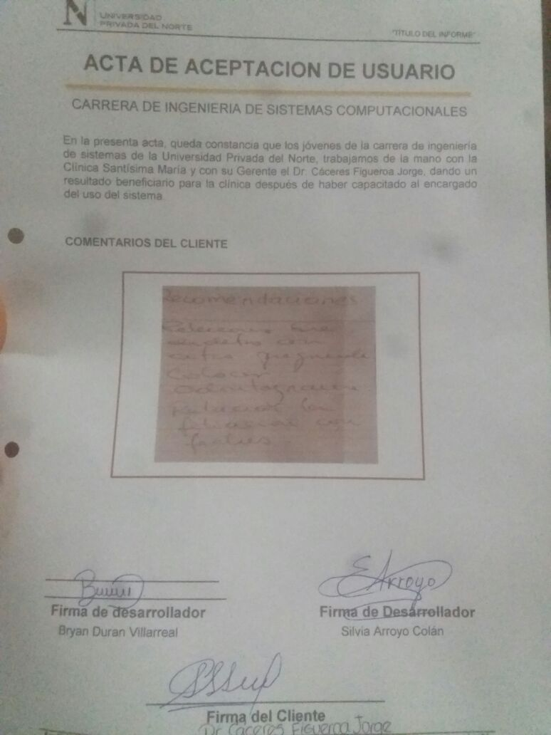

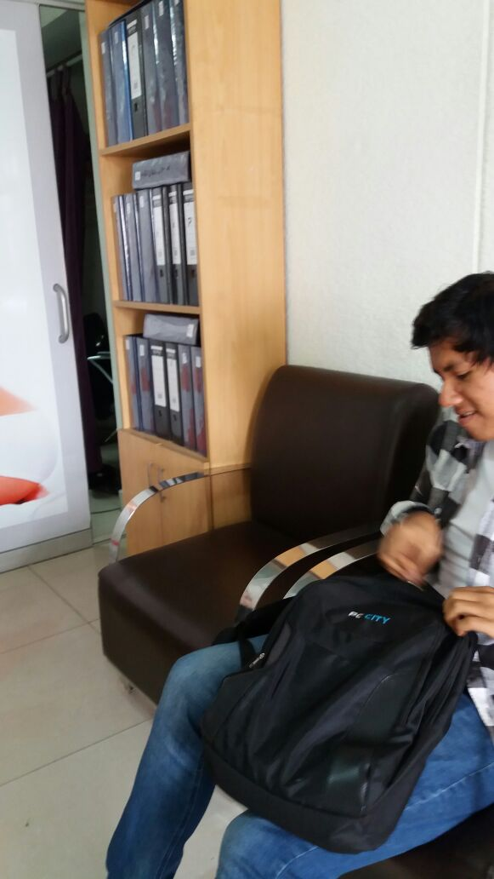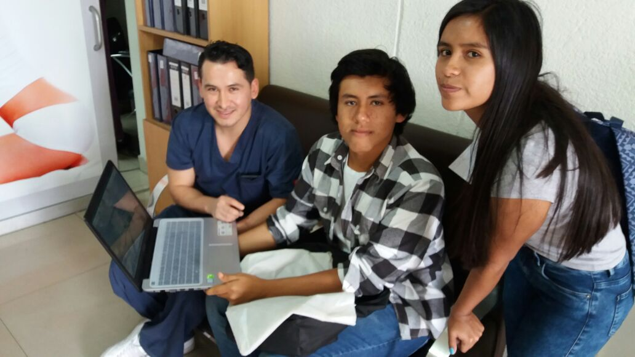**FOTOS**

Mueble donde se colocaban los archivadores con todos los registros que se realizaban en la clínica, es decir, todos los registros era hechos a mano, tomando tiempo y haciendo gasto de dinero innecesarios.